招标项目需求及技术要求
一、技术参数
1.招标设备清单明细表
序号 | 货物名称 | 单位 | 数量 | 备注
1 | 固定座椅 | 位 | 19500 | 座椅外形尺寸：椅深415±5mm，背高173±5mm，常规台阶350mm情况下：椅高525±5mm，座高425±5mm。（椅高和座高尺寸仅供参考，由于座椅采用平装方式，座高和椅高具体尺寸根据台阶的高度而变化）。
2 | 安全通道安全门 | 个 | 17 | 规格：2.3×3.95m
3 | 安全通道安全门 | 个 | 15 | 规格：2.3×2.35m
2.招标设备具体技术要求
2.1固定座椅
（1）座椅为低靠背整体椅，前置式安装于看台上。
（2）座椅外形尺寸：椅深415±5mm，背高173±5mm，常规台阶350mm情况下：椅高525±5mm，座高425±5mm。（椅高和座高尺寸仅供参考，由于座椅采用平装方式，座高和椅高具体尺寸根据台阶的高度而变化）。
（3）座椅塑壳：以高密度聚乙烯（HDPE）为原料，采用中空吹塑制作而成。
（4）平装底板：钢制冲压件，尺寸160*125mm，表面热镀锌处理。
（5）力学性能：依据QB/T2601-2013要求进行测试，提供由国家认可的检测中心出具的检验报告。
（6）耐侯性能：依据QB/T 2601-2013要求进行检测，提供由国家认可的检验中心出具的耐冷热温差检验报告。
（7）抗老化性能：依据QB/T 2601-2013要求进行检测，提供由国家认可的检验中心出具的室内老化试验须达1000h，外观颜色变色评级不小于3级。
（8）环保性能：依据GB 18584-2024《家具中有害物质限量》标准进行检测，提供由国家认可的检验中心出具的对座椅有害物质含量要求进行检测的检验报告。
附固定座椅参考图：
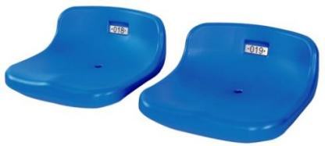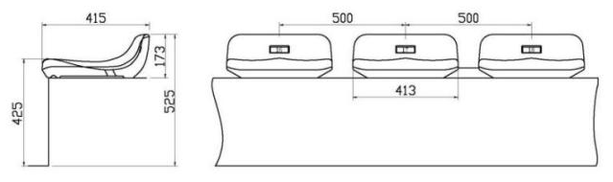
2.2安全通道安全门（规格：2.3×3.95m）
产品规格：
1）内嵌式铝合金门：全铝合金框架式设计，内嵌采用改性高品质PE包塑围网，包塑前采用优质低碳镀锌铁丝，内径2.3±0.05mm，包塑后外径3.6±0.15mm，网孔尺寸为45×45±2mm,内含铝合金实心压网铝棒固定，现场无需2次固定围网，安装便捷快速，包塑层使用高密度PE原粒，耐腐蚀能力强，颜色选用色粉，适合全天候环境使用。
2）门框：门框架采用60*49*1.5mm凹型铝合金6061-T5型材，厚薄标准，压网铝棒：采用高密度规格φ8mm的实心铝棒，门中段封板用两块: 89mmx13mm，壁厚1.5mm铝合金6061-T5型材，表面经超耐候聚酯粉末静电喷涂，外观平滑、均匀，无影响使用的缺陷，环保耐用
3）门铰采用180*180mm法兰化学螺栓墙体固定
技术要求：
1）为保证产品的品质及耐用性，PE包塑围网需提供具有CMA标志的老化试验报告，通过≥1500h氙灯老化试验后，检测结果样品变色等级≤1级，粉化等级≤1级，开裂等级≤0级，起泡等级≤0级，生锈等级≤0级，剥落等级≤0级。
2）为保证产品的品质及耐用性，门框管材需提供具有CMA标志的老化试验报告，通过≥1500h紫外老化试验后，检测结果样品无气泡、无裂纹、变色等级≤2级。
3）为保证产品的稳固性，门框固定螺丝需提供具有CMA标志的防松动性能试验报告，经受≥100万次频率100Hz、振幅0.2mm的正弦波震动试验后，检测结果螺丝均无松动。
2.3 安全通道安全门（规格：2.3×2.35m）
产品规格及技术要求同“2.2安全通道安全门”。
二、其他要求
1、属于节能产品政府采购清单规定必须强制采购的, 必须采购当期节能产品政府采购清单内设备或产品；在技术、服务等指标同等条件下，优先采购节能、环保产品。
2、检测、验收及抽查涉及的所有费用均由成交供应商支付。
3、器材必须按照国家体育总局《体育彩票公益金资助项目标牌设计及安装规范》要求制作安装标牌。
4、成交供应商所投产品要设有标识，标识须采用拉丝印刷内容要突出“中国体育彩票资助 郑州市体育局监制”字样。

三、项目商务要求
交货期 | 合同签订后90日历天内完成供货安装调试完毕。
供货及安装地点 | 采购人指定地点。
安全使用寿命期及质保期 | 1、采购产品安全使用寿命不低于8年。  2、质量保证期为8年，质量保证期内的器材因质量问题而损坏的由器材供应商免费维修与更换。
售后服务 | 1、设备出现故障时，1小时作出响应，4小时内到现场，24小时内解决问题，如不能按时解决问题时提供备用设备服务。  2、在质量保证期内,成交供应商结合受赠单位对器材进行每年不少于一次的巡检维修；凡因正常使用出现的质量问题，成交供应商应提供免费维修或更换，维修或更换所产生的一切费用由中标单位承担，并从更换后重新计算该项产品质保期。
四、技术要求
（1）投标产品技术响应程度，符合本项目的采购需求。
（2）项目实施计划方案内容完整、描述详细，符合本项目的采购需求。
（3）质量控制方案内容完整、描述详细，符合本项目的采购需求。
（4）本项目须提供样品，描述详细，符合本项目的采购需求。
五、本项目样品为：
座椅：椅深415±5mm，背高173±5mm，常规台阶350mm情况下：椅高525±5mm，座高425±5mm。
六、本项目核心产品为 座椅。

